**INSTITUTO TECNOLÓGICO Y DE ESTUDIOS SUPERIORES DE OCCIDENTE**



**MAESTRÍA EN CIENCIA DE DATOS**

**REPORTE #1:**

**Planteamiento del problema, contextualización y objetivos general y específico.**

Director: Dr. Jorge Arturo Pardiñas Mir

Presenta: Ing. Adrián Ramos Pérez

adrian.ramos@iteso.mx

October 27th, 2021

TABLA DE CONTENIDO

Planteamiento del problema 3

Contexto 3

Sonido, características y su propagación. 3

Reflexión 4

Difracción 4

Absorción 4

Estado del Arte 5

Objetivo general 5

Objetivo específico 6

Bibliografía 6

# Planteamiento del problema

Hay espacios físicos que requieren de un tratamiento especial (el cual suele ser demasiado costoso y complejo) para lograr una acústica adecuada y deseada para el propósito del lugar, como pueden ser salas de cine, salas de juntas, cámaras anecoicas, estudios de grabación, mezcla y/o masterización entre muchos otros. ¿Qué se considera una acústica adecuada? Esto depende directamente del propósito designado para un espacio: un cuarto de grabación requiere imperativamente un aislamiento acústico del exterior, así como paneles de absorción para controlar reflexiones y lograr un tiempo de reverberación controlado.

El enfoque de este proyecto será para lugares donde el propósito es la **reproducción de audio**, y no la grabación, ya que este problema puede ser abordado desde un enfoque de procesamiento digital de señales, como lo son el control room del estudio de grabación (donde se encuentra el ingeniero de audio), la sala de mezcla y la sala de masterización, siendo esta última la más exigente en términos de respuesta en frecuencia plana.

Es necesario diferenciar los tres procesos en la producción profesional de audio: ***grabación, mezcla y masterización***, ya que cada uno tiene requerimientos muy distintos entre una sala de grabación, un cuarto de mezcla y un cuarto dedicado a masterización, los cuales tienen requerimientos completamente diferentes.

## Problemas acústicos

Cualquier espacio físico (Sólido, líquido o gas) constituye un medio a través del cual se propagan las ondas sonoras, condicionado a características naturales e intrínsecas del espacio y obedeciendo a leyes de la física como la propagación del sonido en un medio acústico.

Derivado de la naturaleza de las ondas sonoras y su dispersión en el medio (fenómenos de reflexión, difracción, refracción y difusión), ocurren problemas en un entorno cerrado **pequeño** (aprox. Menor a 1500 ft3) que pueden ser deseadas o no hasta cierta medida dependiendo del propósito del espacio:

* Eco: efecto creado por las reflexiones que regresan con un delay al punto de partida de la onda.
* Reverberación: efecto también derivado de las reflexiones, donde se escucha una permanencia del sonido, aunque éste ha dejado de emitirse.
* Ruido: Puede ser el ruido de 60 Hz de la línea eléctrica, así como otros añadidos externos o de fondo.
* Pre-eco: Escucha de un sonido antes de que este ocurra.

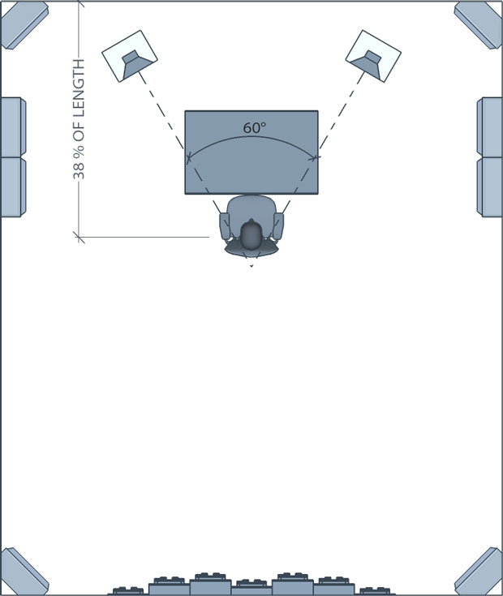

Ilustración 1. Diagrama de un control room típico.

# Contexto

 Un sistema, en este caso un recinto acústico, se puede modelar por su respuesta al impulso unitario, h(t)

- señal impulso unitario .

- La salida de un sistema puede calcularse a través de la convolución de la respuesta al impulso, h(t), del sistema, y la señal que entra al sistema, x(t):



- El comportamiento del sistema en el dominio del plano complejo, su función de transferencia H(s), es la transformada de Laplace de la respuesta al impulso: 

- La convolución, en el dominio del plano complejo, se calcula con el producto de la función de transferencia por la transformada de Laplace de la señal de entrada: .

- La respuesta en frecuencia de un sistema, , es la transformada de Fourier de la respuesta al impulso: 

- La convolución, en el dominio de la frecuencia, se calcula con el producto de la respuesta en frecuencia del sistema por la transformada de Fourier de la señal de entrada: 

- Explicar que para contrarrestar los efectos producidos en la señal de audio por el espacio acústico, se debe encontrar una función de transferencia inversa a la del espacio acústico, , para aplicarla a la señal de audio: 

Por todo lo anterior, es entonces necesario poder conocer la respuesta al impulso de un sistema, o su función de transferencia o su respuesta en Frecuencia, pues calculando prácticamente alguna de ellas, las otras pueden resolverse matemáticamente.

Lo que no me queda claro es si se presentan estos antecedentes expresados en el dominio del tiempo continuo, o si de entrada se presentan en el dominio del tiempo discreto:

- Un sistema, en este caso un recinto acústico, se puede modelar por su respuesta al impulso unitario, h[n]

- Presentar una señal impulso unitario .

- La salida de un sistema puede calcularse a través de la convolución de la respuesta al impulso, h(t), del sistema, y la señal que entra al sistema, x(t):



- El comportamiento del sistema en el dominio del plano complejo, su función de transferencia H(s), es la transformada de Laplace de la respuesta al impulso: 

- La convolución, en el dominio del plano complejo, se calcula con el producto de la función de transferencia por la transformada de Laplace de la señal de entrada: .

- La respuesta en frecuencia de un sistema, , es la transformada de Fourier de la respuesta al impulso: 

- La convolución, en el dominio de la frecuencia, se calcula con el producto de la respuesta en frecuencia del sistema por la transformada de Fourier de la señal de entrada: 

- Explicar que para contrarrestar los efectos producidos en la señal de audio por el espacio acústico, se debe encontrar una función de transferencia inversa a la del espacio acústico, , para aplicarla a la señal de audio: 

## Sonido, características y su propagación.

Fenómenos físicos que afectan una onda y su propagación en un medio acústico:

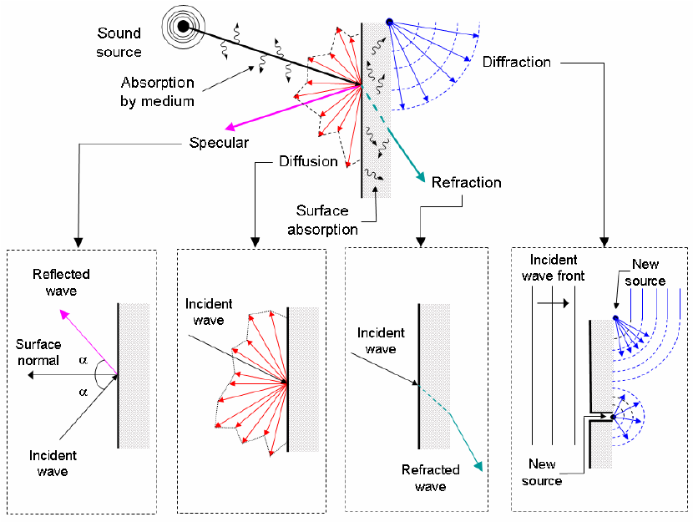

Reflexión

Parte de la onda que no es absorbida se refleja, variando el ángulo en referencia al ángulo de incidencia de la onda original.

Difracción

Al incidir una onda en una superficie, esta se convierte en una nueva fuente de ondas secundarias idénticas a la onda original.

Absorción

Cuando una onda choca con una superficie, una parte de su energía es disipada en el medio con el que choca.

### Filtro Comb

***Filtro peine o comb:*** se produce al sumar una señal consigo misma, pero con un desfase, lo cual causa interferencia aditiva o destructiva, modificando la señal original:

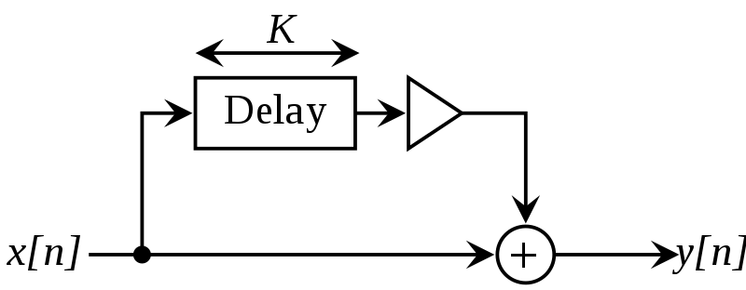

Ilustración 2 Filtro Comb o peine resultado de sumar una señal consigo misma.

## Estado del Arte

Existe un área de la acústica enfocada a “Digital Room Correction” en la que se aplican filtros digitales a la entrada de un sistema de reproducción de audio para intentar aminorar las condiciones no favorables de un cuarto. Existen soluciones comerciales disponibles que abordan el problema implementando distintos algoritmos y combinaciones de software y hardware.

En la siguiente imagen se observa un ejemplo de una función de transferencia de un entorno antes y después de ser tratado de manera digital:

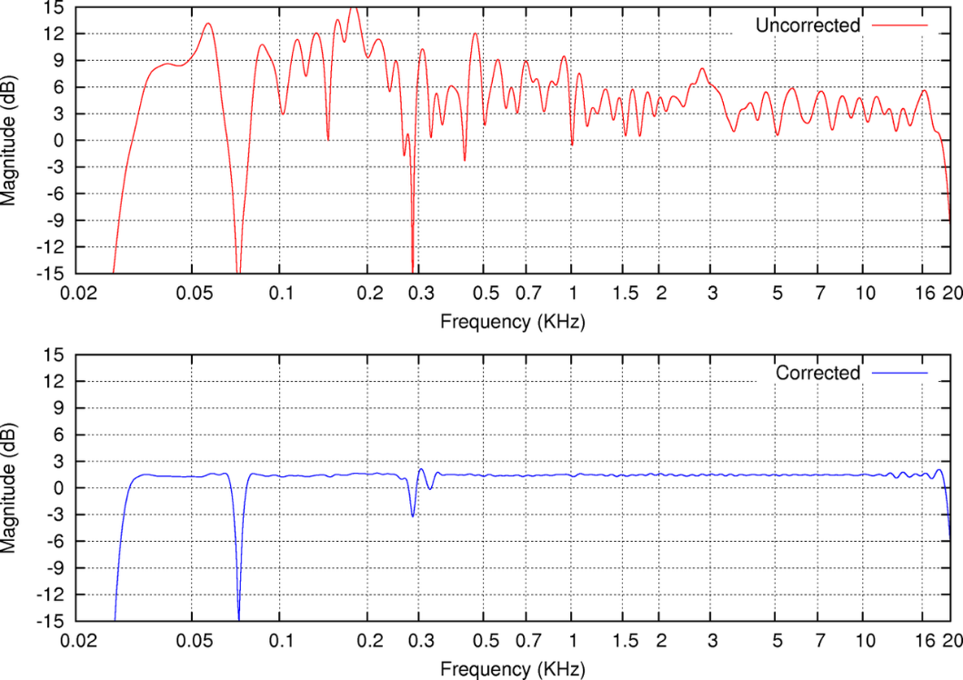

Ilustración 3. Respuesta en frecuencia de un cuarto antes y después de corregirse digitalmente.

En la siguiente ilustración se muestra un diagrama de bloques de otra solución, mostrando las etapas utilizadas en su medición:

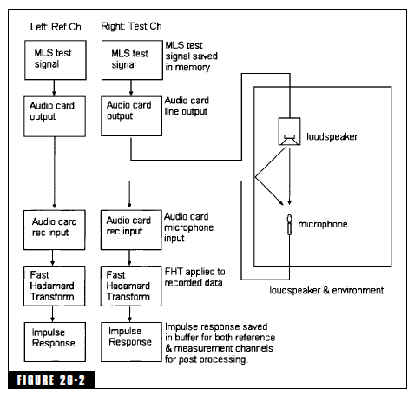

Ilustración 4. Ejemplo de un diagrama de bloques de AcoustiSoft de una medición de respuesta al impulso.

# Objetivo general

Estudiar un entorno acústico controlado y modelarlo en conjunto a un sistema de reproducción de audio, obteniendo su función de transferencia, para predecir cuál será su respuesta en frecuencia **ante cualquier señal dada**, e identificar cuáles problemas existen en su acústica. En segunda instancia, controlar el sistema de reproducción de audio dado (monitores de referencia - computadora) de manera automática para que éstos compensen la atenuación o ganancia del cuarto sobre cada frecuencia, volviéndose un sistema de audio adaptable a la acústica del lugar.

# Objetivo específico

1. El proyecto se realizará a través de un enfoque de machine learning y deep learning.
2. Descomponer la señal compleja en una suma de señales más simples, a través de la transformada de Fourier, para conocer los componentes en términos de señales, sus frecuencias, amplitudes y fases, para así mismo obtener factores de atenuación al comparar contra la señal original y los componentes de esta.
3. Proponer un modelo en forma de filtro adaptativo que responda en tiempo real.
4. Que el sistema final sea generalizable a más entornos que cumplan con las mismas características que delimitan nuestro problema (espacios cerrados y controlados, con problemas de acústica presentes), pero pudiendo tener diferentes dimensiones, geometría y materiales que lo constituyen.
5. Explorar y proponer el mejor modelo de machine learning/deep learning en base a métricas.

# Bibliografía

Davis, G., Jones, R. (1989) The Sound Reinforcement Handbook. 2nd edition. U.S.A.: Hal Leonard.

Everest, F. A., Pohlman, K. C. (2021). Master Handbook of Acoustics 7th edition. U.S.A.: McGraw Hill.

Katz, R. A. (2015). Mastering Audio the art and the science. U.S.A.: Focal Press.

Owsinski, B. (2008). The Mastering Engineer’s Handbook: The Audio Mastering Handbook. Second Edition U.S.A.: Thomson Course Technology.

Gerzon, M. (1991). Digital room equalisation.

Panagiotis, D. H., Mourjopoulos, J. (2012). Errors in Real-Time Room Acoustics Dereverberation.